INFORME DE LA COMISIÓN DE CONSTITUCIÓN, LEGISLACIÓN, JUSTICIA Y REGLAMENTO recaído en el proyecto de ley, en primer trámite constitucional, respecto de comunicación de órdenes de apremio en juicios de alimentos.

BOLETÍN Nº 7.765-07
____________________________

HONORABLE SENADO:

La Comisión de Constitución, Legislación, Justicia y Reglamento tiene a honra informar el proyecto de ley señalado en el epígrafe, iniciado en Moción de los Honorables Senadores señor Chahuán, señora Alvear y señores Espina, y Larraín, don Hernán.

A la sesión en que la Comisión trató esta iniciativa asistieron, especialmente invitados, la Jueza del Tercer Tribunal de Familia de Santiago, señora Gloria Negroni, y el Director del Departamento de Derecho Privado de la Facultad de Derecho de la Universidad de Chile, señor Mauricio Tapia.

Concurrieron, asimismo, la Directora Jurídica del Ministerio de Justicia, señora Paulina González; el asesor parlamentario de la Honorable Senadora señora Alvear, señor Jorge Cash, y el asesor legislativo de la Biblioteca del Congreso Nacional, señor Juan Pablo Cavada.

- - -

No obstante que el proyecto de ley es de artículo único, la Comisión lo discutió sólo en general y acordó, unánimemente, proponer que la Sala proceda de la misma forma, con el fin de considerar, durante la discusión en particular de esta iniciativa, otras proposiciones que la perfeccionen.

- - -

OBJETIVO FUNDAMENTAL DEL PROYECTO

Facilitar el cumplimiento de las sentencias que condenan al pago de pensiones alimenticias en favor de menores de edad.

ANTECEDENTES

1.- De Derecho

1.1.- Ley Nº 14.908, sobre Abandono de Familia y Pago de Pensiones Alimenticias, cuyo texto refundido, coordinado y sistematizado fue establecido en el Decreto con Fuerza de Ley Nº 1, de Justicia, de 30 de mayo del año 2000.

1.2.- Ley Nº 17.322, que establece Normas para la Cobranza Judicial de Cotizaciones, Aportes y Multas de las Instituciones de Seguridad Social.

2.- De Hecho

La Moción que da origen al presente proyecto modifica el artículo 14 de la ley N° 14.908, sobre Abandono de Familia y Pago de Pensiones Alimenticias. Este precepto, junto con el artículo 16, faculta al juez de familia para imponer un conjunto de medidas de apremio para hacer efectivo el pago de pensiones de alimentos.

En lo que interesa a este informe, el artículo 14 faculta al juez para decretar el arresto nocturno, hasta por quince días, del deudor de pensiones alimenticias impagas, medida que se puede repetir hasta obtener la cancelación de la suma adeudada. Agrega que si el demandado no cumple con su obligación el tribunal puede ampliar dicho plazo de arresto hasta por treinta días.

Asimismo, el juez de familia puede autorizar a la policía para que allane y descerraje el domicilio del demandado y ordenar que sea conducido directamente ante Gendarmería.

Si el alimentante no es habido en el domicilio que consta en el proceso, el juez puede ordenar a la fuerza pública que averigüe su paradero y adopte todas las medidas necesarias para hacer efectivo el apremio.

La Moción hace presente que estas medidas de apremio, si no han tenido resultados positivos después de que hayan sido tramitadas por las unidades policiales a quienes se ordenó su ejecución, son devueltas al tribunal, no quedando registro de las mismas, lo que impide que ellas se mantengan vigentes, haciendo ineficaz la acción judicial.

Con el fin de solucionar este problema, y siguiendo el ejemplo de lo que prescribe el artículo 12 de la ley N° 17.322 -que establece Normas para la Cobranza Judicial de Cotizaciones, Aportes y Multas de las Instituciones de Seguridad Social-, se propone modificar el inciso tercero del mencionado artículo 14 para establecer expresamente que tanto la orden de apremio como su suspensión, deberán ser comunicadas a la Policía de Investigaciones de Chile, para su registro, de forma de aumentar la efectividad de esta medida de apremio.

- - -

DISCUSIÓN EN GENERAL

Al comenzar el estudio de esta iniciativa, la Presidenta de la Comisión, Honorable Senadora señora Alvear ofreció la palabra a la Jueza del Tercer Juzgado de Familia de Santiago, señora Gloria Negroni.

La invitada comenzó su intervención agradeciendo la invitación cursada para tratar este proyecto que se vincula con materias que ha debido analizar como integrante de una unidad de apoyo de la Corte Suprema para el estudio de la reforma a la legislación de familia.

A continuación, hizo presente que si bien se habían producido importantes progresos en los juicios declarativos de alimentos aún faltaba avanzar en el perfeccionamiento de las normas relativas a la ejecución de las sentencias de los Tribunales de Familia.

Manifestó que estos tribunales han mejorado su funcionamiento acortando significativamente los plazos en que se realizan las audiencias y se resuelven los asuntos sometidos a su conocimiento. Lo anterior, explicó, se ha debido a cambios administrativos implementados a partir de diversos Autos Acordados que ha dictado la Excma. Corte Suprema, entre los cuales destaca el Acta N° 98, del año 2009.

Señaló que algunas de las disposiciones contenidas en ellos debieran traducirse en normas de rango legal para un mejor desarrollo de todos los procedimientos que inciden en la ejecución de las sentencias que dictan los tribunales de familia.

Seguidamente, se refirió a los criterios de interpretación que utilizan los mencionados tribunales en materia de alimentos.
En primer lugar, recordó que los alimentos que se les deben a los menores de edad tienen el carácter de derecho fundamental, pues garantiza la supervivencia de los niños, asegurando su adecuado desarrollo físico, mental, espiritual, moral y social. Este derecho, acotó, es uno de los pilares esenciales del principio de protección del denominado “interés superior del niño”, recogido en el artículo 27 de la Convención de los Derechos del Niño.

Expresó que como correlato a lo anterior, el Estado debe tomar todas las medidas apropiadas para ayudar a los padres u otras personas obligadas por estas prestaciones a dar efectividad a este derecho, asegurando el pago de las pensiones alimenticias.

Observó que estos criterios de interpretación también están confirmados en el artículo 19 de la Convención Americana sobre Derechos Humanos, la que determina un ámbito de protección especial los derechos fundamentales de los niños, regulando, a su vez, las obligaciones especiales de protección por parte de las familias, la Sociedad y los Estados.

En concordancia con lo anterior, indicó que la Corte Interamericana de Derechos Humanos ha declarado que existe un “Corpus Juris” que surgió consecuencia de la evolución del Derecho Internacional de los Derechos Humanos en lo relativo a la protección de la niñez y la infancia. Hizo presente que ese conjunto de normas imponen al Estado el deber de dar protección a los niños y garantizar el pago de las obligaciones alimenticias. Recordó que ese deber también está consignado en otros instrumentos internacionales, tales como las declaraciones sobre los Derechos del Niño de 1924 y 1959; la Convención sobre los Derechos del Niño de 1989; las Reglas Mínimas de las Naciones Unidas para la Administración de Justicia de Menores (“Reglas de Beijing de 1985”); las Reglas sobre Medidas No Privativas de la Libertad en contra de Niños (“Reglas de Tokio de 1990”); las Directrices de las Naciones Unidas para la Prevención de la Delincuencia Juvenil (“Reglas de Riad de 1990”), y los instrumentos internacionales sobre derechos humanos de alcance general.

Por otra parte, recordó que para interpretar el sentido y alcance de lo que ha de entenderse por “interés superior del niño” ha de tenerse en cuenta la opinión consultiva Nº 17 de la Corte Interamericana de Derechos Humanos la que establece que “el principio regulador de la normativa de los derechos del niño se funda en la dignidad misma del ser humano, en las características propias de los niños, y en la necesidad de propiciar el desarrollo de éstos, con pleno aprovechamiento de sus potencialidades.”.

Señaló que en concordancia con lo anterior se ha precisado que ha de entenderse por “Vida Digna”, a partir de lo que dispone el artículo 4° de la Convención Interamericana. Precisó que la protección de ese Derecho impone al Estado el deber de proveer las condiciones necesarias para que la vida revista condiciones dignas que les permita a todos –especialmente niños, niñas y adolescentes- llegar a bastarse a sí mismos y facilitar su participación en la Sociedad.

Puntualizó que la legislación chilena reconoce estos principios en el artículo 16 de la ley N° 19.968 que creó los Tribunales de Familia. Esta normativa tiene por objetivo garantizar a todos los niños, niñas y adolescentes que se encuentren en el territorio nacional el ejercicio y goce pleno y efectivo de sus derechos y garantías.

En ese precepto –continuó- se consagra como principios rectores del quehacer de los jueces de familia la protección del interés superior del niño y su derecho a ser oído.

Sostuvo, asimismo, que el artículo 13 de la mencionada ley impone a los jueces de familia el deber de proceder con la mayor celeridad posible para otorgar protección a los niños; dar curso progresivo al procedimiento, salvar errores formales y omisiones subsanables, y solicitar a las partes antecedentes necesarios para la debida tramitación y fallo de las causas que afectan a menores.

Manifestó que este marco normativo crea un sistema especial de actuación en el ámbito de la judicatura de familia que es distinto al que impera en materia civil o penal.

Resaltó que esta diferencia también debe expresarse en la ejecución de las sentencias que imponen obligaciones al alimentante. Se trata –sostuvo- de resguardar los derechos de un niño frente a un adulto que tiene una obligación moral y legal, que va más allá del campo de los deberes contractuales meramente civiles. En materia de alimentos, agregó, existe un compromiso de carácter ético, con relevancia jurídica y social, entre el deudor y el beneficiario.

Afirmó, en concordancia con los criterios indicados, que resulta indispensable lograr que estos principios que protegen los derechos de los niños, niñas y adolescentes se apliquen efectivamente con ocasión de la ejecución de las obligaciones alimenticias decretadas judicialmente.

Seguidamente, se refirió a los problemas que se presentan en la implementación de las resoluciones que dictan los tribunales de familia.

En primer lugar, señaló que era indispensable aclarar, en el artículo 14 de la ley N° 14.908, el alcance de las normas sobre notificaciones de las resoluciones judiciales. Hizo presente que si bien en estos juicios declarativos la resolución que comunica una medida de apremio debe notificarse personalmente o por cédula, las restantes resoluciones debieran notificarse por el estado diario. Como esto último no está claramente establecido, muchas resoluciones se están notificando personalmente o por cédula lo que retarda estos procedimientos.

En segundo lugar, indicó que era necesario determinar qué domicilio va a ser válido para notificar la ejecución de una sentencia que impone obligaciones al alimentante. En otras palabras si dicha resolución se puede notificar en el domicilio que fijó el demandado o también en el que ha indicado la parte demandante.

Asimismo, expresó que era importante dilucidar las dudas que existen respecto a si la medida de apremio también hay que notificarla al abogado del alimentante. Explicó que la no resolución de esta cuestión genera retrasos en estos juicios.

Señaló que todas estas cuestiones debían resolverse previamente a una medida de apremio.

Luego, hizo presente que en materia de ejecución de sentencias y aplicación de medidas de apremio los tribunales de familia no sólo debían coordinarse con Carabineros de Chile y la Policía de Investigaciones sino que también con Gendarmería de Chile. Al respecto señaló que, por ejemplo, en la ciudad de Concepción tuvieron que adoptarse medidas administrativas para que Gendarmería recibiera detenidos más allá de las 17:00 horas.

A continuación, puntuaizó que se ha interpretado muy restrictivamente la facultad del juez para decretar un allanamiento que contempla el inciso tercero del artículo 14 de la Ley sobre Abandono de Familia. En la medida que dicha disposición establece que éste sólo se puede decretar cuando se estime estrictamente necesario, sucede que el allanamiento sólo se utiliza excepcionalmente lo que muchas veces impide detener a personas que se sabe que están en sus domicilios pero que se niegan a entregarse. En este sentido, sugirió legislar para precisar que la orden de arresto al alimentante debe despacharse siempre con facultades de allanamiento y descerrajamiento.

Por otra parte, puntualizó que se requiere perfeccionar las normas relativas a la suspensión de la licencia de conducir del deudor, medida que en parte ha sido regulada por el Auto Acordado 55-2008 de la Excma. Corte Suprema. En dicho acuerdo se establece que la resolución que ordena la suspensión de la licencia debe hacerse efectiva mediante el envío de un oficio al Servicio de Registro Civil ordenando la inscripción de su suspensión. Asimismo, se ha previsto un procedimiento para regular la situación que se produce cuando la licencia es indispensable para el ejercicio de la actividad del alimentante.

Sostuvo, asimismo, que era necesario revisar las normas que regulan las imputaciones al pago. En esta materia recordó que de conformidad al artículo 9° el juez de familia puede efectuar las imputaciones de pago al momento de fijarse los alimentos o después de dictada la sentencia, situación que crea problemas de interpretación. Asimismo, respecto de los alimentos provisorios sugirió que sería conveniente fijar un plazo determinado en la ley de manera de facilitar su ejecución y promover la demanda de alimentos definitivos.

En otro orden de materias, señaló que también existen problemas en relación con las normas que regulan la responsabilidad de terceros en materia de alimentos. Sobre este punto, expresó que no se contempla un procedimiento efectivo y oportuno para llevar adelante la acción que permita establecer la solidaridad en el pago de las pensiones de alimentos y aplicar las sanciones respectivas. Al respecto, propuso considerar la posibilidad de establecer un plazo legal para que el tercero que es notificado en cumplimiento de esta obligación evacue un traslado, ya que la regulación de este punto no es pacífica en la interpretación jurisprudencial.

A continuación se refirió a los problemas que se generan cuando el alimentante es un trabajador independiente con contrato a honorarios o percibe jubilación. Al respecto, recordó que existen posiciones encontradas en orden a la posibilidad de aplicar o no por analogía las normas de retención de remuneraciones que se aplican a los trabajadores dependientes.

En este mismo ámbito, indicó que muchas empresas, amparándose en la legislación laboral, no permiten retenciones que impliquen limitar la remuneración del alimentante a menos del 50% de lo efectivamente percibido. Sobre el punto, manifestó que debe quedar claro en la ley que las empresas no pueden cuestionar el monto fijado por el Tribunal o por las partes, sino que deben limitarse a cumplir lo ordenado, y la retención en este caso debería efectuarse sobre el total de los haberes, salvo los descuentos estrictamente legales.

Por su parte, observó que en consonancia con el principio de igualdad y no discriminación, el límite del 50% de las rentas del alimentante debe ser revisado. Planteó que aquel de los padres que tiene a su cargo el cuidado de los hijos generalmente invierte un porcentaje bastante mayor del 50% de sus ingresos para satisfacer las necesidades de sus hijos. Por tanto, aseveró que sería deseable establecer que los aportes de los padres se realicen en proporción a sus efectivas facultades económicas.

A este respecto, añadió que siguiendo el criterio que establece el artículo 3° de la ley Nº 14.908 -que presume que el alimentante tiene los medios para pagar sus obligaciones respecto del alimentado- también debiera presumirse legalmente que existe un nivel mínimo de necesidades de los niños que deben ser satisfechas.

En relación con las dificultades procedimentales que enfrentan los tribunales de familia hizo presente que es indispensable que la ley consagre herramientas que permiten dar curso progresivo a las causas sobre alimentos y a aquellas en que se encuentran involucrados los derechos de los niños.

En este sentido, sugirió, finalmente, seguir un modelo que ya se ha implementado administrativamente y que permite separar las causas según la tipología de casos, distinguiéndose entre las causas más complejas –donde la prueba es mayor y la intensidad de la discusión es más amplia- de aquellas que son más fáciles de resolución. Esta distinción ha permitido a los tribunales de familia concentrar audiencias de menor cuantía, en el caso de los alimentos, lo que permite dictar sentencias en la primera audiencia. Esta medida, recordó está contemplada en el Auto Acordado 98, de 2009, por lo que sugirió su incorporación en la ley.

A continuación, intervino el Director del Departamento de Derecho Privado de la Facultad de Derecho de la Universidad de Chile, señor Mauricio Tapia, agradeció la invitación cursada e inició su presentación presentando algunas reflexiones en torno al alcance de la reforma propuesta y al contexto en que esta se enmarca.

En primer lugar precisó que de las relaciones de familia surgen derechos y obligaciones extra patrimoniales como son el de respeto recíproco y de autoridad paterna. Puntualizó que estos derechos no tienen que ver con consideraciones de orden pecuniario.

Agregó que los deberes patrimoniales son excepcionales y se hacen especialmente exigibles cuando se produce el quiebre de las relaciones familiares.

Sostuvo que en el caso de las familias que conviven adecuadamente estas obligaciones son cumplidas sin ningún tipo de apremio, y su monto queda entregado al criterio de sus miembros, contexto en el que el derecho tiene poco que decir. Observó que esta situación cambia cuando hay un quiebre familiar o se está en presencia de filiaciones no queridas que fueron fruto de relaciones pasajeras; en este escenario cobran importancia estos derechos de contenido patrimonial porque a través ellos se asegura el sustento y la crianza de los hijos.

Señaló que los derechos de familia de índole patrimonial son obligaciones civiles, y como tales están reguardados por instrumentos muy antiguos que aseguran su cumplimiento, como son el derecho de prenda general, las garantías reales o personales, y otras medidas más excepcionales como la acción oblicua o subrogatoria y la acción pauliana. Planteó que acudir a estos instrumentos jurídicos resulta engorroso cuando se quiere proteger rápidamente los derechos patrimoniales de familia, razón por la que se ha admitido que también se puedan ocupar apremios personales, los que les da cierto cariz que los acerca al derecho penal.

Seguidamente, recalcó que los apremios personales no son una forma de pago ni reemplazan al pago de las obligaciones dinerarias emanadas de las relaciones de familia, sino que sólo sirven para presionar al deudor.

A continuación, planteó algunas interrogantes acerca de la efectividad de las medidas de apremio para conseguir el objetivo para el cual se han establecido.

Manifestó que si bien la reforma de la ley Nº 20.152 estableció un conjunto de medios para facilitar la determinación y el cobro de pensiones de alimentos -como son la facultad de retener la devolución de impuestos del alimentante, la suspensión de su licencia de conducir y la posibilidad de requerir al empleador de ese deudor que efectúe la retención de sus remuneraciones que el tribunal haya ordenado-, no reguló pormenorizadamente el procedimiento para hacer vales esos nuevos derechos. Agregó que no es razonable que existan dudas respecto a cómo deben notificarse determinadas resoluciones que imponen apremios que deben respetar el principio del debido proceso. En este sentido, insistió en la necesidad de regular adecuadamente la forma en que se aplicarán o llevarán adelante las medidas de apremio que estable la ley.

Indicó que era relevante reunir mayores antecedentes para medir el grado de cumplimiento de las medidas de apremio que decretan los tribunales de familia. Expresó que había recabado información sobre este asunto pero que no había encontrado antecedentes que dieran completa claridad a esta materia. Señaló que no existen datos precisos respecto al número de medidas de apremio quedan sin cumplirse y cuál es el grupo objetivo de personas se refiere la modificación legal propuesta por esta iniciativa. Manifestó que tampoco encontró datos sobre el número de pensiones alimenticias solicitadas.

Seguidamente, puntualizó que sólo tenía algunas estadísticas que indican que de 240 mil nacimientos que se habían producido el año 2005 alrededor de 110 mil madres demandaron una pensión alimentos. Hoy, sostuvo, existen 260.000 nacimientos por año de los cuales probablemente un 40 por ciento de ellos da lugar a una demanda de alimentos.

Agregó que de los antecedentes que ha podido reunir se puede concluir que anualmente se producen alrededor de quince mil arrestos por esta causa.

Señaló que probablemente la advertencia que se hace al demandado en los juicios por alimentos, o en la etapa de mediación previa, de que puede ser apremiado con la medida de arresto cumple un papel disuasivo importante que es necesario precisar.

Asimismo, comentó que de acuerdo con los datos que ha elaborado Gendarmería de Chile cada detenido por estas causas de alimentos cumple 11 noches de arresto, y que durante el año recién pasado 6.058 personas egresaron de los establecimientos penitenciarios después de haber cumplido con la totalidad de la medida - o sea, sin pagar la pensión adeudada – además que 3.000 órdenes judiciales que originalmente imponían esta medida fueron dejadas sin efecto por orden del tribunal y que cerca de 4.000 personas incumplieron de una otra forma el fallo al no presentarse a una o más jornadas de encierro nocturno. Finalmente que apenas 239 personas fueron liberadas durante ese año por haber pagado la pensión adeudada, lo que demuestra que la ejecución de este apremio no tiene mayor utilidad práctica como forma de obligar al pago de una pensión.

Puntualizó que la norma de retención de remuneraciones que se aplica a los deudores de pensiones alimenticias que son trabajadores dependientes parece ser suficiente para garantizar el cumplimiento exacto de la obligación alimentaria para este tipo de personas, por lo que el problema se concentra en los trabajadores esporádicos o a honorarios. Relató que ante esta situación el derecho comparado ha intentado algunas soluciones. A modo de ejemplo, citó el caso de Francia donde se adoptó - durante la década de los 70 del siglo pasado -, un mecanismo ideado por el jurista Jean Carbonnier, que permite al alimentario recurrir contra cualquiera que tenga la calidad de deudor del alimentante y requerirle a nombre de este último el pago de su deuda para imputarla a la pensión adeudada. Con todo, observó que este mecanismo es útil en una sociedad desarrollada en la que los deudores de familia tienen un patrimonio importante y varias acreencias a su haber.

Seguidamente, puntualizó que en Chile cualquier persona que incumpla una obligación comercial, por pequeña que sea, es incorporada a un registro público de deudores morosos, lo que puede acarrear problemas para obtener un crédito o conseguir un trabajo. En razón de ello, planteó que podría considerarse la posibilidad de generar un registro nacional de deudores morosos de pensiones alimenticias.

Refiriéndose específicamente a la Moción expresó que existían algunas dudas que era necesario dilucidar, tales como ¿qué pasa en los lugares en los que no hay cuartel de la Policía de Investigaciones?; ¿cuántos recursos se consideran para la necesaria coordinación que requeriría el registro de órdenes pendientes?, y ¿en qué situación quedarían frente al registro las reiteraciones judiciales de órdenes de apremio? Observó que además había que tener en cuenta que las órdenes de apremio son por un monto determinado que considera únicamente lo no pagado hasta la resolución que las contiene, y no las sumas que se devenguen con posterioridad.

Finalizó su intervención precisando que quizás sería conveniente también estudiar en detalle las deficiencias procesales que detalló previamente la Jueza Negroni ya que no es claro que el arresto sea una manera efectiva para compeler al pago de las pensiones alimenticias impagas.

A continuación, la Presidenta de la Comisión ofreció la palabra los Senadores presentes.

El Honorable Senador señor Walker, don Patricio agradeció las intervenciones de los invitados, pues ellas muestran que el problema que intenta solucionar esta iniciativa tiene más aristas que la solución legislativa que ella ofrece, por lo que parece necesario que el Ejecutivo haga un estudio más omnicomprensivo del tema y presente, a través de las indicaciones, otras medidas que permitan enfrentar este tema.

El Honorable Senador señor Larraín, don Hernán, señaló que esta Moción era un buen punto de partida para estudiar esta materia, pero resultaba imprescindible, tal como lo indicó el Honorable Senador señor Walker, don Patricio, que las inquietudes planteadas en las exposiciones precedentes sean consideradas en un estudio más profundo que debe acometer el Gobierno.

La Directora Jurídica del Ministerio de Justicia, señora Paulina González, manifestó que aunque en principio este tema no se encontraba entre las prioridades de la agenda legislativa de esa Secretaría de Estado, si podría constituirse una Mesa de Trabajo que ponderara los resultados obtenidos con la reforma de la ley Nº 20.152 de 2007 a la Ley de Abandono de Familia y Pago de Pensiones Alimenticias.

Expresó que la idea de crear un Registro Nacional de Deudores podría ser efectiva, pero que su implementación requiere una evaluación y regulación adecuada para su implementación. Por otra parte, señaló que en el estudio de la aplicación de medidas de apremio también debía considerar el problema del actual hacinamiento carcelario.

La Jueza señora Negroni expresó que el año 2010 se tramitaron 193.000 causas de alimentos a nivel nacional, y en la inmensa mayoría de esos casos se observó que los padres de los menores involucrados no estaban juntos y la madre debía cargar con la parte más significativa de la responsabilidad económica y personal de la crianza de los niños.

Explicó que la modificación que se introdujo a la Ley de Abandono de Familia y Pago de Pensiones Alimenticias por la ley Nº 20.286, de 2008, más las medidas internas que ha implementado el Poder Judicial, han redundado en un notable impulso en tramitación de las causas que declaran el derecho de alimentos, al punto que el promedio nacional arroja que un 78% de ellas son falladas dentro de los 90 días siguientes, según se da cuenta en el siguiente gráfico:

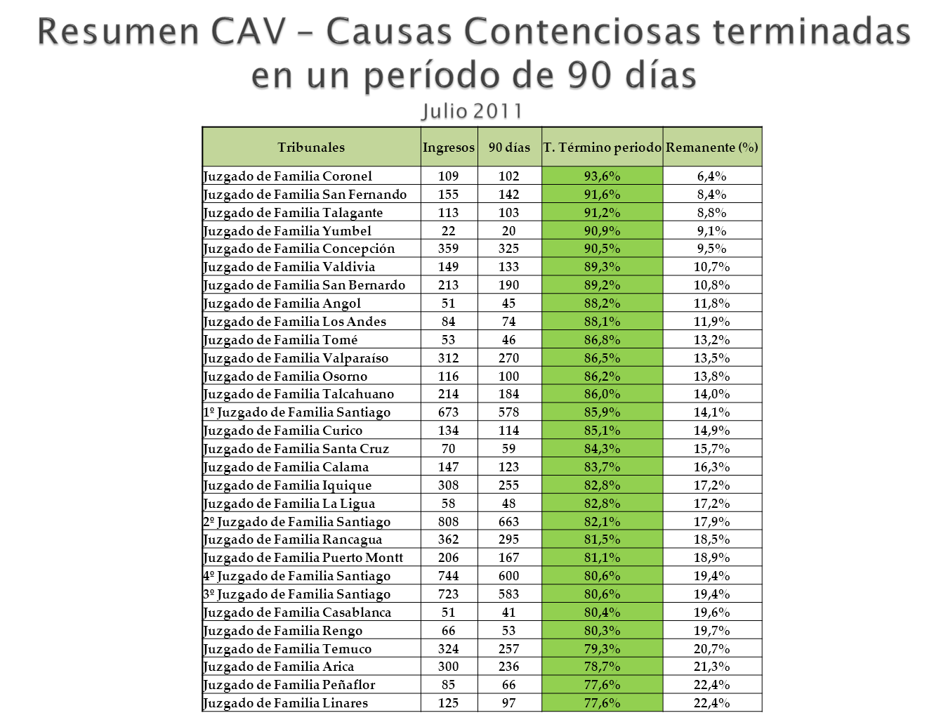

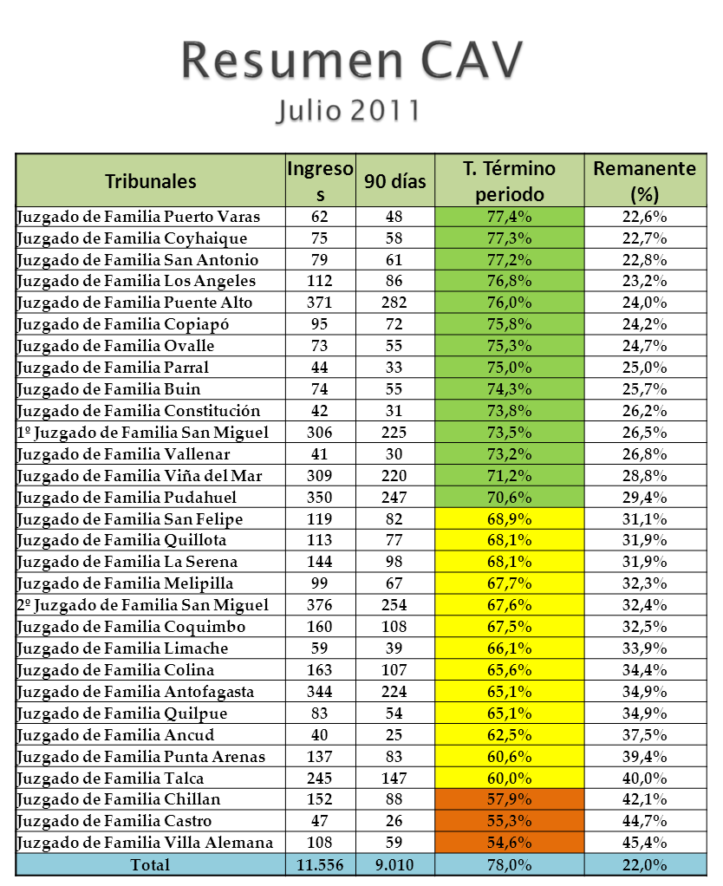

Señaló que estas cifras no tienen un correlato similar en el proceso de ejecución de las sentencias por las razones que ha expresado precedentemente.

Hizo presente que la modificación que propone la Moción es una herramienta útil para revertir la situación antes descrita, pero para mejorar su eficacia es necesario ampliarla, estableciendo un espacio de coordinación entre la Policía de Investigaciones, Carabineros de Chile y Gendarmería.

El Honorable Senador señor Orpis manifestó que el artículo 14 de la ley de Abandono de Familia y Pago de Pensiones Alimenticias utiliza el concepto de “adoptado” al enumerar quienes tienen derecho a impetrar las medidas que ahí se indican. Su Señoría recordó que en la última modificación de la ley de filiación se garantizó la igualdad entre todos los hijos, sin importar su origen filiativo, por lo que debe revisarse la inclusión del término en cuestión en la disposición citada.

El profesor señor Tapia indicó que históricamente el ordenamiento jurídico nacional ha incluido una serie de distinciones a este respecto que han resultado ser odiosamente discriminatorias, y que el legislador más moderno ha eliminado paulatinamente, por lo que en principio se mostró partidario de suprimir el referido término. Con todo, manifestó que ello debe hacerse después de una revisión completa de la normativa, pues es posible que en estatutos anteriores del adoptado se contemplen algunos derechos que no hayan sido considerados en la nueva legislación, y una eliminación del concepto podría acarrear problemas interpretativos.

La Honorable Senadora señora Alvear expresó que lo expuesto por los invitados y la discusión posterior han revelado que la Moción incide en un tema relevante que afecta el cumplimiento de las resoluciones judiciales emanadas de los tribunales de familia. No obstante lo anterior, hizo presente que ella aborda sólo un aspecto de aquellos que hay que revisar en materia de ejecución de las resoluciones que adoptan los tribunales de familia

En vista de lo anterior, propuso aprobar sólo en general esta iniciativa de manera de abrir un periodo largo de indicaciones para estudiar con calma que otras enmiendas se pueden introducir en la Ley sobre Abandono de Familia y Pago de Pensiones de Alimenticias para enfrentar los problemas planteados precedentemente.

- En concordancia con lo anterior, puso en votación en general el proyecto de ley, el cual que fue aprobado por la unanimidad de los miembros presentes de la Comisión, Honorables Senadores señora Alvear y señores Larraín, don Hernán, Orpis y Walker, don Patricio.
- - -

En mérito del acuerdo precedentemente expuesto, La Comisión de Constitución, Legislación, Justicia y Reglamento tiene a honra proponer a la Sala la aprobación, en general, del siguiente:

“PROYECTO DE LEY

Artículo único.- Agrégase, a continuación del punto final del inciso tercero del artículo 14 de la ley Nº 14.908, la siguiente oración:

“Tanto la orden de apremio como su suspensión, deberán ser comunicadas a la Policía de Investigaciones de Chile, para su registro.”.”.

- - -

Acordado en sesión celebrada el día 21 de diciembre de 2011, con la asistencia de los Honorables Senadores señora Soledad Alvear Valenzuela (Presidente), y señores Hernán Larraín Fernández, Jaime Orpis Bouchón y Patricio Walker Prieto.

Sala de la Comisión, a 27 de diciembre de 2011.

RODRIGO PINEDA GARFIAS
Secretario

RESUMEN EJECUTIVO

INFORME DE LA COMISIÓN DE CONSTITUCIÓN, LEGISLACIÓN, JUSTICIA Y REGLAMENTO recaído en el proyecto de ley, en primer trámite constitucional, respecto de comunicación de órdenes de apremio en juicios de alimentos.

BOLETÍN Nº 7.765-07

I. PRINCIPAL OBJETIVO DEL PROYECTO PROPUESTO POR LA COMISIÓN: Facilitar la ejecución judicial de las sentencias que condenen al pago de pensiones alimenticias en favor de menores de edad.

II. ACUERDO: aprobar en general el proyecto (Unanimidad 4 x 0).

III. ESTRUCTURA DEL PROYECTO APROBADO POR LA COMISIÓN: un artículo único.

IV. NORMAS DE QUÓRUM ESPECIAL: no tiene.

V. URGENCIA: no tiene.

VI. ORIGEN E INICIATIVA: moción de los Honorables Senadores señor Chahuán, señora Alvear y señores Espina y Larraín, don Hernán.

VII. TRÁMITE CONSTITUCIONAL: primero.

VIII. INICIO DE LA TRAMITACIÓN EN EL SENADO: 6 de julio de 2011.

IX. TRÁMITE REGLAMENTARIO: primer informe

X LEYES QUE SE MODIFICAN O QUE SE RELACION CON LA MATERIA:

- Ley Nº 14.908, sobre Abandono de Familia y Pago de Pensiones Alimenticias, cuyo texto refundido, coordinado y sistematizado fue establecido del Decreto con Fuerza de ley Nº 1, de Justicia, de 30 de mayo del año 2000.

- Ley Nº 17.322, que establece Normas para la Cobranza Judicial de Cotizaciones, Aportes y Multas de las Instituciones de Seguridad Social.

Valparaíso, 27 de diciembre de 2011.

RODRIGO PINEDA GARFIAS
Secretario

